Laboratorul 10

**1.** Pornind de la produsul software imaginat în laboratorul anterior, se vor defini și modela scenarii de utilizare (Use Cases), astfel:

**a.** Modelarea a 2 scenarii de utilizare pornind de la template-ul predefinit Use Case

Scenariu 1 ([*http://files.defcon.no/RUP/process/templates.htm*](http://files.defcon.no/RUP/process/templates.htm)):

1. Business Modelling:

* Use Case 1: Urmărirea clientului și gestionarea interacțiunilor:
* Actori: Sales Rep, Client
* Acțiuni:
* 1. Utilizatorul se autentifică, selectează și distribuie conținutul.
* 2. Clientul interacționează cu conținutul.
* 3. Utilizatorul primește notificări despre interacțiunile clientului.
* Use Case 2: Analiza și raportarea:
* Actori: Sales Rep, Administrator
* Acțiuni:
* 1. Utilizatorul analizează performanța conținutului.
* 2. Administratorul are acces la rapoartele detaliate ale datelor.

1. Requirements:

* Sistemul trebuie să permită distribuirea conținutului, urmărirea interacțiunilor și generarea de analize detaliate.

1. Architecture:

* Frontend: Interfețe web și mobile.
* Backend: Gestionare server-side, analize.
* Bază de date: Stocarea conținutului și interacțiunilor.

1. Design:

* Aplicația trebuie să ofere o interfață intuitivă pentru partajarea de conținut, vizualizarea analizelor și crearea de rapoarte.

1. Implementation:

* Frontend: JavaScript (React, Vue.js).
* Backend: Python, Node.js.
* Analitică: Instrumente integrate de colectare a datelor.

1. Assessment:

* Performanța sistemului va fi evaluată pe baza interacțiunilor și a rezultatelor campaniilor.

1. Production:

* Implementarea aplicației Paperflite în cloud și actualizări continue.

1. Management:

* Menținerea sistemului, corectarea erorilor și asigurarea suportului utilizatorilor.

Scenariu 2 ([*http://files.defcon.no/RUP/webtmpl/templates/req/rup_ucspec.htm*](http://files.defcon.no/RUP/webtmpl/templates/req/rup_ucspec.htm)):

1. Brief description:

* Acest caz de utilizare descrie procesul prin care un utilizator distribuie conținut unui client prin intermediul Paperflite și urmărește interacțiunile clientului cu acel conținut.

1. Basic Flow of Events:
2. Utilizatorul se autentifică în aplicație.
3. Utilizatorul selectează un document sau o prezentare din bibliotecă.
4. Conținutul este distribuit clientului printr-un link sau prin email.
5. Clientul primește conținutul și interacționează cu acesta.
6. Aplicația urmărește și raportează utilizatorului informații despre vizualizarea și interacțiunile clientului.
7. Alternative Flow:

* Dacă clientul nu deschide linkul, aplicația trimite o notificare de reamintire către utilizator după un timp prestabilit.

1. Subflows:

* Subflux 1: Trimiterea notificării de reamintire.
* Subflux 2: Generarea unui raport detaliat cu date despre interacțiunea clientului (ex. durata vizualizării, pagini deschise).

1. Key Scenarios:

* Scenariul 1: Clientul deschide imediat conținutul, iar utilizatorul primește o notificare.
* Scenariul 2: Clientul nu deschide conținutul, iar utilizatorul este notificat pentru a trimite un follow-up.

1. Preconditions:

* Utilizatorul trebuie să fie autentificat în Paperflite.
* Clientul trebuie să aibă o adresă de email validă sau acces la link.

1. Postconditions:

* Informațiile despre interacțiunile clientului sunt stocate în baza de date.
* Utilizatorul primește notificări despre statusul conținutului.

1. Extension Points:

* Integrarea cu un CRM extern pentru a importa informații despre client.

1. Special Requirements:

* Sistemul trebuie să aibă o funcționalitate de urmărire în timp real a interacțiunilor.
* Datele despre utilizator trebuie să fie protejate conform GDPR.

1. Additional Information:

* Utilizatorii pot seta alerte personalizate pentru activitatea clientului.
* Toate interacțiunile pot fi exportate într-un raport PDF pentru analiză ulterioară.

**b.**

**Scenariu 1**

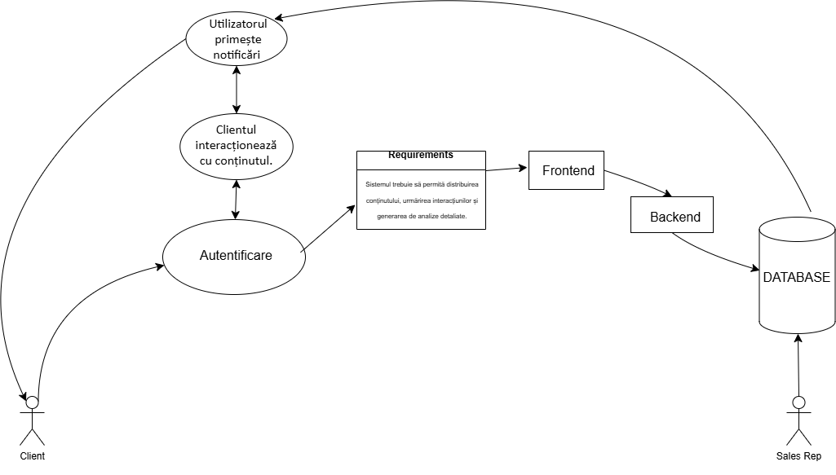

**Scenariu 2**

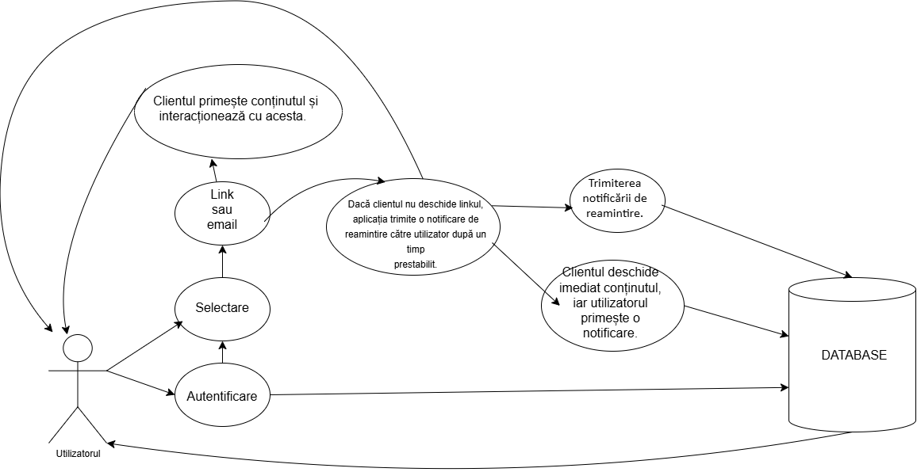

**2.**

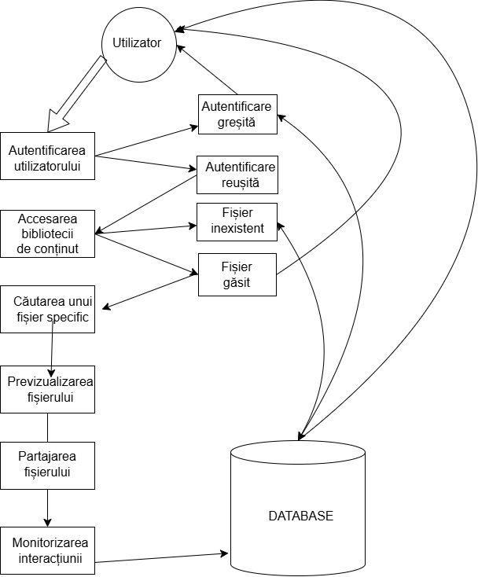

**3.**

